Паспорт детского образовательного туристического маршрута

Наименование маршрута | Улицы Сенная, Смоленская, Крестьянская.
Цель маршрута | - создание условий для углубления и конкретизации знаний по истории родного города, восприятия и переживания их в чувственно-эмоциональной форме.  - создание условий для реализации творческого потенциала обучающихся, (через выполнение задания, которое потенциально может быть заложено и осуществимо на данном конкретном маршруте).
1. Справочные сведения о маршруте.
предмет и тема маршрута | Краеведение. История города Костромы
вид туризма | пешеходный
фактическое время прохождения маршрута группой | 1 час 30 мин
2. Карта (маршрутная лента) 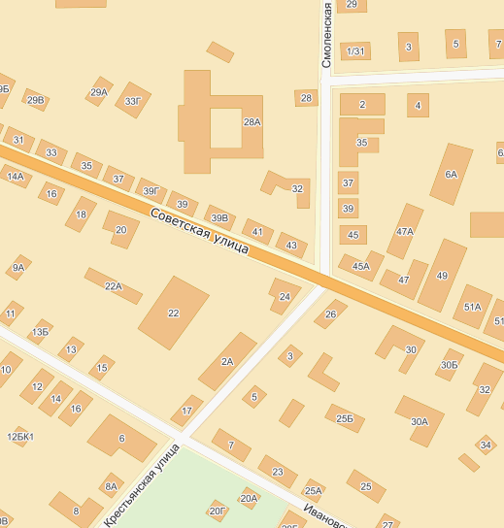
ул. Сенная | ул. Смоленская | ул. Крестьянская
3. Краткая характеристика объектов на маршруте или описание работы по выполнению учебного задания, поисково-исследовательской работы.
Сенная улица | — соединяет улицу Ленина с улицей Шагова и вместе с Комсомольской, Смоленской и Крестьянской улицами и Мельничным переулком образует второе полукольцо вокруг центра Костромы.  в XV—XVIII вв. по ней проходила застройка Кузнечной слободы, уничтоженная пожаром 1773 года.  Впервые улица появилась на генплане Костромы 1784 года.  Своим названием улица обязана выходившему на нее Сенному рынку, где велась торговля сеном.  - Большой деревянный дом с резьбой (№12/7),  - Медный пруд,  - Двухэтажный краснокирпичный дом начала XX в. (№ 22) рода графов Воронцовых.  - Двухэтажный каменный дом (№ 42) принадлежал купцу Е.К. Скворцову.
Смоленская улица | - соединяет улицы Шагова и Советскую и возникла на исходе XVIII века, включив в себя несколько прежних мелких переулков.  - символ единения двух древних русских городов;  - деревянный дом № 25, относящийся к 1850-м годам;  - Двухэтажный деревянный дом № 31 на углу с улицей Войкова, является ценным памятником революционного движения в Костроме.  - Самый старинный и один из немногих каменных домов на Смоленской улице — № 24а.  - Большой деревянный дом с массивными наличниками на окнах (№ 35). В нем жил с семьей А.М. Стопани (1871 — 1932). Видный деятель революционного движения в России.
Крестьянская улица | - состоит всего из двух кварталов на каждой из сторон, причем почти целый квартал занимает сквер.  - Каменный двухэтажный дом с антресолями построен в 1830-х годах майором П. Голохвастовым.  - Двухэтажный каменный дом капитана 2-го ранга П.В. Смольянинова на месте старого деревянного (теперь № 10).  - Дом № 10а,здесь жил Владимир Платонович Кожич.  - В.А. Андронников этнограф и коллекционер.  - Церковь Бориса и Глеба.

